**BREVET de TECHNICIEN SUPÉRIEUR**

**AÉRONAUTIQUE**

**Épreuve E4 – Sous-épreuve U41**

**ÉTUDE DE MODIFICATIONS PLURITECHNOLOGIQUES**

**Session 2024**

Coefficient 4 – Durée 6 heures

Aucun document autorisé.

L’usage de la calculatrice avec mode examen actif est autorisé.

L’usage de la calculatrice sans mémoire, « type collège », est autorisé.

Le dictionnaire anglais/français, spécialisé aéronautique ou pas, est autorisé.

|  |
| --- |
| puma ec225 |
| ***Boite de transmission principale de l’hélicoptère*** |

***Travail demandé***

**PARTIE 1 – Étude générale de la chaine d’énergie**

|  |  |
| --- | --- |
| **Question 1.1** | Il faudra procéder à une inspection ultrasonique de l’arbre vertical de la BTP. |
|  |

|  |  |
| --- | --- |
| **Question 1.2** | Voir DR1. |
|  |

|  |  |
| --- | --- |
| **Question 1.3** | Chaque arbre doit pouvoir être débrayer des moteurs en cas de défaillance.  Ce qui répond aux exigences de la CS29. |
|  |
| **Question 1.4** | Au décollage : Pm = 2101 shp soit Pm = 2101x745,7 = 1566,7 kW. |
|  |
| **Question 1.5** | Voir DR2. |
|  |

|  |  |
| --- | --- |
| **Question 1.6** | Voir DR2. |
|  |

|  |  |
| --- | --- |
| **Question 1.7** | Voir DR3. |
|  |

|  |  |
| --- | --- |
| **Question 1.8** | Nota : le second rendement ηe peut ne pas avoir été pris en compte par certains candidats  ηg = ηA. ηB = ηrr2. ηrb . ηe . ηrr2. ηrb2. ηe = ηrr4. ηrb3 . ηe2  Solution 1 : ηg = 0,9934x 0,9983 x 0,9952 = 0,957 soit 95,7%  ou  Solution 2 : ηg = 0,9934x 0,9983 x 0,995 = 0,961 soit 96,1% |
|  |

|  |  |
| --- | --- |
| **Question 1.9** | Solution 1 : ηg = (Pacc + PB) / Pm donc PB = (1600 - 0,05x1600)x0,957= 1455 kW  Ou  Solution 2 : ηg = (Pacc + PB) / Pm donc PB = (1600 - 0,05x1600)x0,961= 1460 kW |
|  |

|  |  |
| --- | --- |
| **Question 1.10** | 2.PB.ηC = PBTA + PC PC = 2.PB.ηC - PBTA  PBTA = 155 kW |
|  |

|  |  |
| --- | --- |
| **Question 1.11** | Solution 1 : PC = 2 x 1455 x 0,979 - 155 = 2693,2 kW  Ou  Solution 2 : PC = 2 x 1455 x 0,979 - 155 = 2693,2 kW |
|  |

|  |  |
| --- | --- |
| **Question 1.12** | Plus la vitesse de translation augmente, plus les efforts aérodynamiques sur le pylône de queue et la dérive maintiennent l’hélicoptère dans l’axe. La puissance nécessaire pour contrer le couple résistif de l’air sur le rotor principal diminue. |
|  |

**PARTIE 2 – Étude de la chaîne cinématique de la BTP**

|  |  |
| --- | --- |
| **Question 2.1** | Rm/D = (ZA.ZB2.ZC2)/ (ZB1.ZC1.ZD1) = (31x35x22)/ (89x57x45) = 0,104 |
|  |

|  |  |
| --- | --- |
| **Question 2.2** | ND = Rm/D . Nm = 22 841 x 0,1045 = 2388 tr.min-1 |
|  |

|  |  |
| --- | --- |
| **Question 2.3** | (ND – NG) / (-NG) = -ZF/ZD2  ND/ NG = 1+ ZF/ZD2  RD/G = NG/ ND = ZD2/( ZD2+ ZF) |
|  |

|  |  |
| --- | --- |
| **Question 2.4** | Nrp = Nm x Rm/D x RD/G x RG/J = 22841 x 0,1045 x 0,323 x 0,3434  = 264,9 tr·min-1  La valeur est conforme à la donnée constructeur ( 265 tr·min-1). |
|  |

**PARTIE 3 – Étude statique sur l’arbre vertical**

|  |  |
| --- | --- |
| **Question 3.1** | CD = 60.PC/ (2.π.ND) = 60 x 2,7 x 106 / (2 x π x 2400) = 10743 N·m |
|  |

|  |  |
| --- | --- |
| **Question 3.2** | En A linéaire annulaire d’axe (A,x)  En B rotule de centre B  Nota : les précisions ci-dessous ne sont pas demandées :  Les roulements rouleaux peuvent rotuler et glisser le long du contact rouleaux/portée.  Si on les associe à un roulement à billes celui-ci supprime le glissement possible du contact rouleaux/portée. |
|  |

|  |  |
| --- | --- |
| **Question 3.3** |  |
|  |

|  |  |
| --- | --- |
| **Question 3.4** | FT = CD/ Rmoy = 10 790 / 0,167 = 64 610 N |
|  |

|  |  |
| --- | --- |
| **Question 3.5**  **Question 3.6** | 10790  PI = pignon  AV = arbre vertical  Et le torseur donné dans le sujet :  XB + 40782 = 0 -10790 + 10790 = 0  YA + YB – 48420 = 0 -0,24.ZB + 9692 = 0  ZA + ZB – 64611 = 0 +0,24.YB – 14074 = 0  ZB = 40383N ZA = 24228N XB = -40782N YB = 58641.7N YA = -10221.7N |

**PARTIE 4 – Étude de résistance des matériaux de l’arbre vertical**

|  |  |
| --- | --- |
| **Question 4.1**  **10220**  **-24229**  **-24229.X**  **-10220.X** |  |
|  |

|  |  |
| --- | --- |
| **Question 4.2** | Cisaillement et flexion |

|  |  |
| --- | --- |
| **Question 4.3** | Mf = ((-24229x114)2+(-10220x114)2)1/2 = 2997800 N·mm = 2997,8 N·m |

|  |  |
| --- | --- |
| **Question 4.4** | IGz = πx(1344-1244)/64 = 4 221 346,3 mm4  σ = 3 000 000x67/4 221 346,3 = 47,6 MPa |

|  |  |
| --- | --- |
| **Question 4.5** | Déterminer d/D = 134/154 = 0,87 puis r/t = 3/10 = 0,3 et enfin KT = 2,1 env.  σréelle = 2,1x47,6 = 100 MPa |

|  |  |
| --- | --- |
| **Question 4.6** | Re = 950 MPa donc s= 950 / 100 = 9,5  Le DT7 impose un coefficient supérieur à 4, donc il y a sur-dimensionnement. |

|  |  |
| --- | --- |
| **Question 4.7** | Limiter la corrosion active par rinçage permanent de la zone de soudage par de nouveaux jets d'huile.  Limiter le phénomène de concentration de contrainte. |
|  |

**PARTIE 5 – Étude du circuit d’huile de la BTP**

**ÉTUDE DU CIRCUIT DE LUBRIFICATION**

|  |  |
| --- | --- |
| **Question 5.1** | Voir DR4. Il faudra être tolérant sur la désignation des composants, les représentations n’étant pas normalisées. |
| **Question 5.2** | Si colmatage du filtre :   * surpression dans le circuit ; * pression supérieure au tarage du clapet by-pass ; * ouverture clapet + sortie du témoin de colmatage ; * passage de l’huile sans filtrage. |
| **Question 5.3** | 2 conditions :   * pression pompe principale > 3,7 b **et** pression secours< 2,6 b ; * quelle que soit la pression principale, pression secours < 1 b.   Les relais temporisés permettent au système d’atteindre les pressions nominales sans déclenchement intempestif. |

|  |  |
| --- | --- |
| **Question 5.4** | Pression : 4.105 Pa  Débit = Phyd / Pression = 250 / 4 .105= 6,25.10-4 m3·s-1  Débit = 6,25·10-4 / 1,667·10-5 = 37,5 l·min-1 |
| **Question 5.5** | QPM3-40-3 : la seule pompe capable de fournir sous 4 b un débit de  37,5 l·min-1 (38 l·min-1 selon courbe). |

**ÉTUDE DU CIRCUIT DE DÉTECTION DE LIMAILLES**

|  |  |
| --- | --- |
| **Question 5.6** | Présence de limailles = pollution de l’huile par dégradation de différents éléments mécaniques de la BTP :   * pignon, denture, engrenage ; * roulements ; * pompes ; * corrosion.   Actions correctives :   * vidange huile ; * suivi plus rapproché de la présence de limailles ; * huile de meilleure qualité ; * matériaux qui résistent mieux à l’usure ; * ….. |

|  |  |
| --- | --- |
| **Question 5.7** | Interrupteur sur TEST :   * masse amenée sur les voyants LIM BTP et XMSN ; * allumage des voyants (présence du 28 V permanent).   Interrupteur sur IMPULSION :   * +28·V arrive sur un contact du détecteur de limailles ; * masse permanente sur l’autre borne du détecteur ; * les voyants sont éteints. |

|  |  |
| --- | --- |
| **Question 5.8** | Cadre 1 : 137W interrupteur 3 positions ;  Cadre 2 : 138W voyant XMSN.  La réponse 135W peut être acceptée pour les deux. |

|  |  |
| --- | --- |
| **Question 5.9** | Voir DR5.  Nota : Les précisions ci-dessous ne sont pas demandées.   * Repère 3 : diode classique. Elle permet d’éviter un courant de retour lors de l’ouverture de l’interrupteur « NORM- DIM ». * Panneau 5N : connecteur de masse. Il permet de raccorder sur un bornier un ensemble de masse sur la cellule de l’aéronef. |

|  |  |
| --- | --- |
| **Question 5.10** | Période du signal = 220-20 = 200 µs  Fréquence = 1/T = 1/200·10-6 = 5000 Hz ou 5 kHz  La valeur est comprise dans la plage de fréquence.  . |
| **Question 5.11** | $U_{moy}= α.U_{max}$ = 0,05 · 28 = 1,4 V  = √ (0,05 · 282 – (0,05·1,12)2) = 6,25V |
| **Question 5.12** | R = ρ.l/S  Jauge AWG 24: 0,205 mm  R = 17·10-9·6 / 0,205·10-6 = 0,497 Ω  I = URMS / R = 5 / (0,497 + 0,75) = 4 A  Le breaker 2W5 vaut 5 A, donc il est insuffisant pour protéger le circuit,  mais le câble n’est pas suffisamment dimensionné (I = 3,5 A max). |
| **Question 5.13** | I = 12 A donc AWG jauge 19 selon 1er tableau  Référence cuivre nickelé : série 3353  Jauge la plus proche de 19 sera la jauge 18 donc :  - référence du câble = 3353-18  - valeur du breaker 2W6 = 12 A à 16 A comme indiqué dans le cahier des charges même si la jauge 18 est capable d’absorber 16 A. |

**PARTIE 6 – Étude du système de contrôle actif des vibrations**

**ANALYSE FONCTIONNELLE DU SYSTÈME ANTI VIBRATOIRE**

|  |  |
| --- | --- |
| Question 6.1 | Voir DR6. |

|  |  |
| --- | --- |
| Question 6.2 | Vibrations anormales :   * fatigue mécanique ; * bruit ; * performances de vol diminuées ; * inconfort de l’équipage ; * rupture mécanique ; * usure prématurée ; * …. |

**ÉTUDE SPECTRALE DES VIBRATIONS**

|  |  |
| --- | --- |
| Question 6.3 | Calcul RPM du rotor principal :  22 Hz soit 22 tr·s-1  22 * 60 = 1320 pour les 5 pales soit 1320 / 5 = 264 tr·min-1 |

|  |  |
| --- | --- |
| Question 6.4 | Afin de supprimer les fréquences des vibrations BTP, il nous faut utiliser un filtre laissant passer les basses fréquences.  Filtre passe-bas à la fréquence de coupure 200 Hz (entre 200 et 400 Hz accepté. |

|  |  |
| --- | --- |
| Question 6.5 | Accéléromètres :   * série 8344 : tension OK mais BP < 3 kHz ; * série 4394 ou 4397 : tension OK et BP OK. |

|  |  |
| --- | --- |
| Question 6.6 | Gmax = 68 dB  Atténuation = 68 – 82 = -14 dB  A= 10 –(14/20) = 0,199  Le système AVCS doit réduire de 15 à 25 % les amplitudes.  Le calcul nous montre que l’on obtient une atténuation de 20 % donc le système est efficace. |

**DR1 –** Document réponse 1

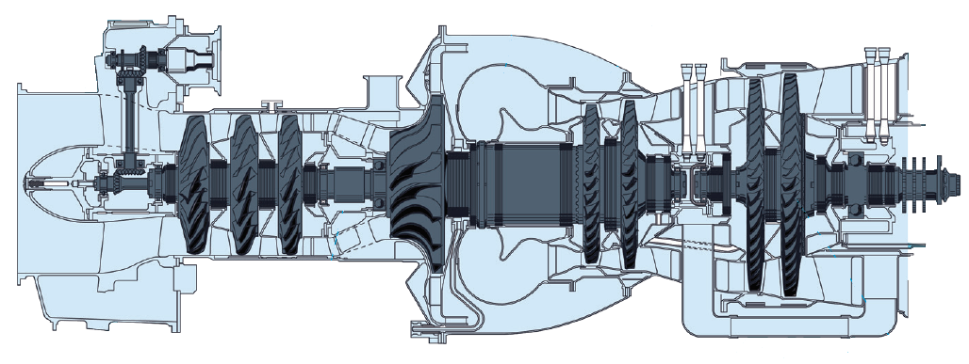

**2**

**1**

**3**

**4**

**7**

**6**

**DR2 –** Document réponse 2

**4 –** Document réponse 4

. . . . .

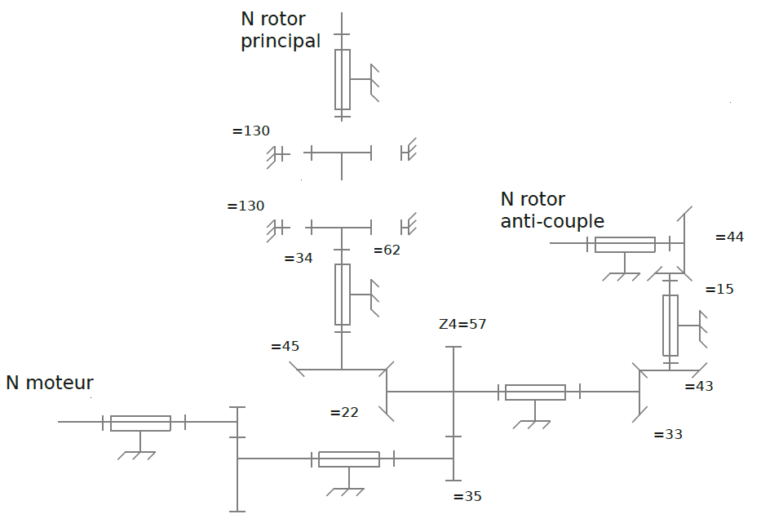

**ZG= 68**

*Partie à compléter*

**DR3 –** Document réponse 3

**ZF= 130**

**ZC1= 57**

**ZA= 31**

**ZI=130**

ZL= 44

ZK2= 15

ZK1= 43

**ZH= 31**

**ZE= 34**

**ZD2= 62**

**ZD1= 45**

ZC3= 33

**ZC2= 22**

**ZB2= 35**

**5**

**ZB1= 89**

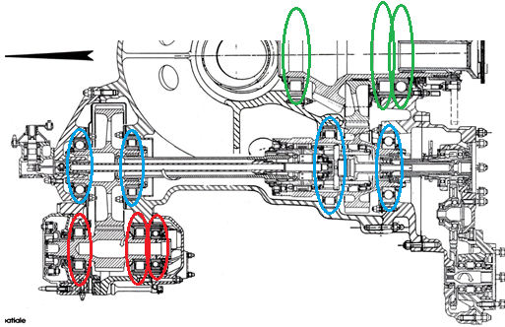

**DR4 –** Document réponse 4

|  |  |  |
| --- | --- | --- |
| **N° des organes** | **Dénomination** | **Fonction** |
| **4** | Clapet anti-retour | Interdit la circulation du liquide vers l’échangeur |
| **13** | Clapet de surpression | Libérer une surpression en mettant au retour l’huile vers la bâche. |
| **17** | Pompe secours | Génère un débit d’huile en cas de panne de la pompe principale |
| **26** | Manocontact | Contrôler l’allumage et l’extinction du voyant MGB P |
| **27** | Capteur de pression | Transmet la valeur de pression vers l’indicateur |
| **28** | Voyant d’alarme | Allumé en cas de pression anormale |

**Filtre HP (fonctionnement normal)**

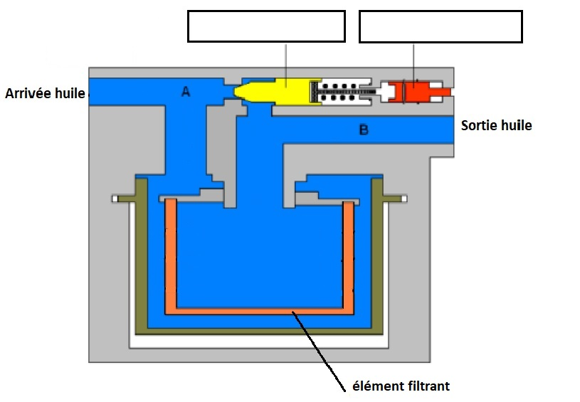

Clapet by-pass Témoin de colmatage

**DR5 –** Document réponse 5

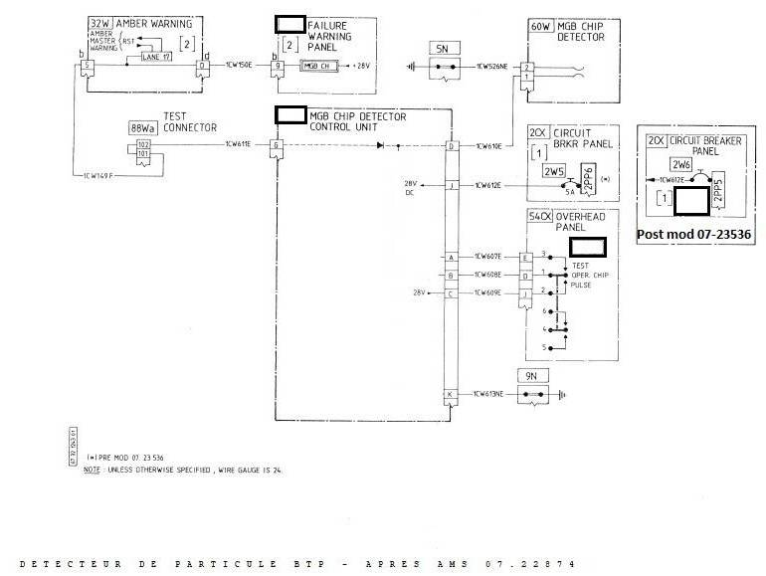

**32α**

**147W**

**12A**

**148W**

12 à 16 A

**DR6 –** Document réponse 6

**Fp 2**

Améliorer le confort

**F21**

Agir sur le système actif

**F22**

Système passif

**F223**

Réduire le bruit

**F21**

Générer une force opposée

**F221**

Atténuer les vibrations mécaniques

**F222**

Atténuer les vibrations aérodynamiques

**Fonctions techniques Solutions**

Actionneurs avant, arrière G et D

Ou AVCS

Amortisseurs ;

Silent-bloc, ….

Panneau d’isolation phonique

Réglage sillage des pales (rotor tuner)